CAA学习笔记Addin
3 添加一个工具栏按钮，model名可以任意命名。
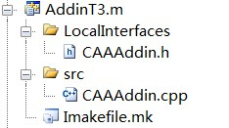

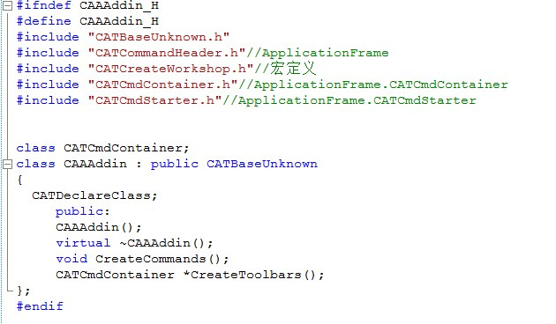

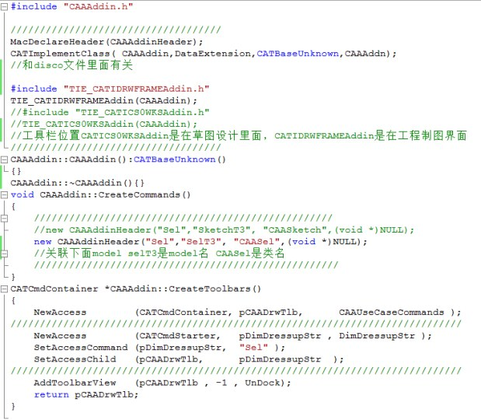

————————————————————————————————
disco文件里面添加注意要和代码里面的命名一一对应
CAAAddn CATIDRWFRAMEAddin libAddin
否则不显示工具条 lib+module名
sgcatlog的3个文件也是必须的 文件可以是空的，但是必须有
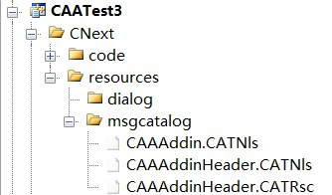
————————————————————————————————

make文件里面link对应include，不过报错一般会提示
LINK_WITH = JS0GROUP \
CATApplicationFrame \
CATDraftingInterfaces \

